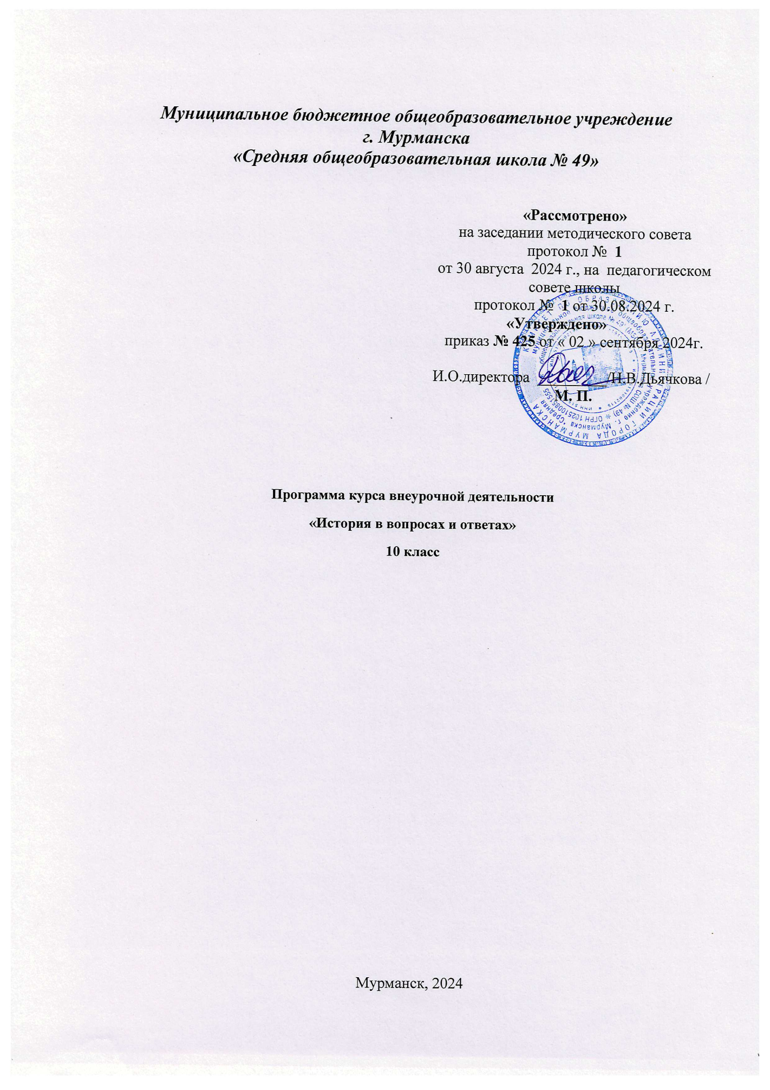

**Пояснительная записка**

Рабочая программа элективного курса «История в вопросах и ответах» составлена на основе:

- авторской программы Л. Пановой

**- УМК:** «История в вопросах и ответах»: С.А. Кислицын, Ю.А. Болдырев и др.

**Общая характеристика** **элективного курса «История в вопросах и ответах»**

Элективный курс по истории “История России в вопросах и ответах” составлен для учащихся 10-го класса гуманитарного профиля.

Элективный курс *обеспечивает* изучение курса истории России с древнейших времен до начала XX века. Курс предназначен для углубленного изучения важнейших вопросов истории России, "белых пятен" малоизученных страниц, роли личности в истории.

Специфика курса: *особенность* данного элективного курса заключается в том, что он предполагает анализ проблемных, дискуссионных вопросов при изучении истории, альтернативные подходы к оценке проблем прошлого, прогнозирование событий и явлений, неоднозначные оценки хода событий. Знакомство с проблематикой данного элективного курса поможет каждому ученику занять активную гражданскую позицию в этом сложном и быстро меняющемся мире.

*Необходимость* и актуальность данного курса очевидна, так как в программе основной общеобразовательной школы невозможно подробно и объективно оценить ту или иную личность, всесторонне рассмотреть историческое событие, углубленно изучить территориальные, административные изменения в связи с большим объёмом программного материала и ограниченным количеством часов.

**Место элективный курс**  **в учебном плане МБОУ СОШ №49**

на элективный курс отводится 1 час в неделю при 34 учебных неделях в году.

**Цели изучения элективного курса:**

- содействовать становлению человека как духовно-нравственной, свободной, саморазвивающейся, социально активной, творческой личности; как гражданина и патриота;   
- подготовить учащихся к успешной сдаче ЕГЭ.   
**Задачи изучения**:

развить способности учащихся осмысливать исторические события на основе их объективного анализа;   
– способствовать осознанию учащимися многогранности, сложности и противоречивости событий и явлений отечественной истории, а также причин неоднозначности их восприятия обществом и исторической наукой в прошлом и настоящем;   
– воспитывать гражданскую ответственность, гуманизм, уважительное отношение к историческому прошлому своего и других народов;

- научить систематизировать учебный материал;

- формировать умение излагать исторический материал аргументировано.

**Содержание программы элективного курса «История в вопросах и ответах»**

*Раздел 1 - «Русь Рюриковичей 862-1462гг» 10 часов:*

1.Периодизация отечественной истории;

2. Является ли Россия цивилизацией?

3. Специфика древнерусской цивилизации;

4. Происхождение восточных славян;

5.Причины и особенности древнерусского государства;

6. Происхождение термина «Русь», «Россия»;

7. Какую роль сыграло принятие христианства на Руси;

8. Роль монголо – татарского нашествия на Руси;

9.Причины и особенности образования древнерусского государства;

10.Роль Византии в отечественной истории.

*Раздел 2 - «Россия Рюриковичей 1462-1613гг» 3часа:*

1.Как складывались взаимоотношения Московской Руси и казачьей государственности на Дону?;

2. Роль крепостничества в истории России;

3. Причины и сущность «Смуты» на Руси.

*Раздел 3 - «Российская империя Романовых 1613-1917гг» 21 час:*

1. Роль церкви в Российском государстве;

2. Можно ли реформы Петра 1 считать модернизацией России?

3. Зарождение в России капиталистических отношений;

4. Укрепление абсолютизма при Екатерине 2;

5. Особенности Российской империи;

6. Влияние Отечественной войны 1812г на российское общество;

7. Декабристы – первые революционеры или «вольнолюбивые мечтатели»?

8. Как решалась проблема российской самоидентефикации в 30-40-егг 19в?

9. В чём причины Кавказской войны?

10. Как развивалась РПЦ в 19в?

11. Причины отмены крепостного права в России;

12. Сущность реформ, осуществлявшихся во время царствования Александра 2;

13. Особенности развития капитализма в России;

14.Феномен российской интеллигенции;

15. Почему марксизм прижился в России?

16.Была ли дореволюционная Россия малокультурной страной и «тюрьмой народов»?

17. Характеристика системы политических партий в России н.20в;

18. Была ли Государственная Дума настоящим парламентом в России?

19. Почему потерпела крушение династия Романовых?

20. Участие России в Первой мировой войне;

21. Особенности социального развития России в н. 20в.

**Учебно – тематическое планирование**

|  |  |  |  |  |
| --- | --- | --- | --- | --- |
| № | Наименование разделов и тем | Кол-во часов | Форма работы | Практич. работа |
| Р.1 | «Русь Рюриковичей 862-1462гг» | 10 часов |  |  |
| 1 | Периодизация отечественной истории; | 1 | лекция |  |
| 2 | Является ли Россия цивилизацией? | 1 | дискуссия | + |
| 3 | Специфика древнерусской цивилизации | 1 | семинар |  |
| 4 | Происхождение восточных славян; | 1 | дискуссия |  |
| 5 | Причины и особенности древнерусского государства | 1 |  | + |
| 6 | Происхождение термина «Русь», «Россия»; | 1 | дискуссия |  |
| 7 | Какую роль сыграло принятие христианства на Руси; | 1 | дискуссия |  |
| 8 | Роль монголо – татарского нашествия на Руси; | 1 | семинар |  |
| 9 | Причины и особенности образования древнерусского государства | 1 |  | + |
| 10 | Роль Византии в отечественной истории. | 1 | семинар |  |
| Р.2 | «Россия Рюриковичей 1462-1613гг» | 3часа |  |  |
| 11 | .Как складывались взаимоотношения Московской Руси и казачьей государственности на Дону?; | 1 |  | + |
| 12 | Роль крепостничества в истории России; | 1 | дискуссия |  |
| 13 | Причины и сущность «Смуты» на Руси. | 1 |  | + |
| Р.3 | «Российская империя Романовых 1613-1917гг» | 21 час |  |  |
| 14 | Роль церкви в Российском государстве; | 1 | семинар |  |
| 15 | Можно ли реформы Петра 1 считать модернизацией России? | 1 | дискуссия |  |
| 16 | Зарождение в России капиталистических отношений; | 1 | лекция |  |
| 17 | Укрепление абсолютизма при Екатерине 2; | 1 |  | + |
| 18 | Особенности Российской империи; | 1 | лекция |  |
| 19 | Влияние Отечественной войны 1812г на российское общество; | 1 | дискуссия |  |
| 20 | Декабристы – первые революционеры или «вольнолюбивые мечтатели»? | 1 | дискуссия |  |
| 21 | Как решалась проблема российской самоидентификации в 30-40-егг 19в? | 1 | дискуссия |  |
| 22 | В чём причины Кавказской войны? | 1 |  | + |
| 23 | Как развивалась РПЦ в 19в? | 1 | семинар |  |
| 24 | Причины отмены крепостного права в России; | 1 |  | + |
| 25 | Сущность реформ, осуществлявшихся во время царствования Александра2; | 1 | дискуссия |  |
| 26 | Особенности развития капитализма в России; | 1 | лекция |  |
| 27 | Феномен российской интеллигенции; | 1 | дискуссия |  |
| 28 | Почему марксизм прижился в России? | 1 | дискуссия |  |
| 29 | Была ли дореволюционная Россия малокультурной странойи «тюрьмой народов»? | 1 | дискуссия |  |
| 30 | Характеристика системы политических партий в России н.20в; | 1 |  | + |
| 31 | Была ли Государственная Дума настоящим парламентом в России? | 1 | дискуссия |  |
| 32 | Почему потерпела крушение династия Романовых? | 1 | дискуссия |  |
| 33 | Участие России в Первой мировой войне; | 1 |  | + |
| 34 | Особенности социального развития России в н. 20в. | 1 | семинар | + |
| **итог** |  | **34** |  | **11** |

**Требования к уровню подготовки учащихся**

*должен знать:*

- характерные черты наиболее ярких событий и личностей в истории;

- роль и значение деятельности исторической личности;

- оценка персоналии очевидцами и нашими современниками;

- суть, основные моменты того или иного исторического документа;

- границы Русского государства в разные исторические периоды;

- особенности социально-экономическое развитие государства в различные периоды.

*должен уметь:*

- работать с первоисточниками, документами, картами, энциклопедическими словарями;

- устанавливать причинно-следственные связи;

- анализировать, сопоставлять, давать собственную оценку событиям;

- составлять связный рассказ по тому иному вопросу истории, опираясь на документы, факты;

- читать исторические карты разных исторических эпох, делая сравнения и выводы.

- находить, систематизировать и анализировать историческую информацию;

- рассматривать события и явления с точки зрения их исторической природы и принадлежности к конкретной исторической эпохе

- выявлять историческую и методологическую обусловленность различных версий и оценок событий прошлого и настоящего;

- определять, и аргументировано представлять собственное отношение к дискуссионным проблемам истории.

*Методы изучения курса:*

- работа с первоисточниками, документами, архивными материалами, энциклопедическими словарями и другой дополнительной литературой;

- изучение монографий, исследования о жизни и деятельности исторических личностей;

- работа с историческими картами;

- обсуждение проблемных и дискуссионных вопросов;

- ведение диалога, дискуссии;

- моделирование исторических ситуаций.